ПОЯСНИТЕЛЬНАЯ ЗАПИСКА
к проекту постановления Кабинета Министров Чувашской Республики
«О внесении изменений в постановление Кабинета Министров Чувашской Республики от 13 ноября 2014 г. № 397»

Проект постановления Кабинета Министров Чувашской Республики «О внесении изменений в постановление Кабинета Министров Чувашской Республики от 13 ноября 2014 г. № 397» (далее – проект постановления) подготовлен Министерством сельского хозяйства Чувашской Республики в соответствии с постановлением Правительства Российской Федерации от 14 мая 2021 г. № 731 «О Государственной программе эффективного вовлечения в оборот земель сельскохозяйственного назначения и развития мелиоративного комплекса Российской Федерации», а также в целях совершенствования механизма предоставления субсидий из республиканского бюджета Чувашской Республики на реализацию мероприятий подпрограммы «Развитие мелиорации земель сельскохозяйственного назначения Чувашской Республики» государственной программы Чувашской Республики «Развитие сельского хозяйства и регулирование рынка сельскохозяйственной продукции, сырья и продовольствия Чувашской Республики».
Проектом постановления уточняется порядок предоставления субсидии, размер субсидии от части понесенных затрат на отдельные виды мелиорации. Также вносятся изменения юридико-технического характера.
В целях выявления воздействия проекта постановления на субъекты предпринимательской и инвестиционной деятельности проведена предварительная оценка регулирующего воздействия (далее – ОРВ) проекта постановления. В ходе ОРВ проекта постановления исключены положения о предоставлении копии выписки из Единого государственного реестра недвижимости об основных характеристиках и зарегистрированных правах на земельный участок, на котором реализуются мероприятия проекта мелиорации. Доработанный проект постановления не содержит избыточных требований к субъектам предпринимательской деятельности, а также положений, ограничивающих конкуренцию, не содержит требования, способствующие возникновению необоснованных расходов у субъектов предпринимательской деятельности (сводный отчет о результатах проведения ОРВ проекта постановления и заключение об ОРВ проекта постановления прилагаются).
В 2022 году на возмещение затрат на выполнение мероприятий в области мелиорации средства из республиканского бюджета Чувашской Республики не предусмотрены.
Принятие настоящего проекта постановления не потребует выделения дополнительных средств из республиканского бюджета Чувашской Республики, а также внесения изменений, отмены или признания утратившими силу иных нормативных правовых актов Чувашской Республики.

И.о. министра сельского хозяйства  Чувашской Республики | 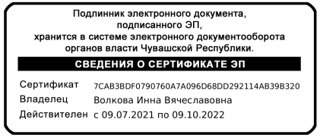 | И.В. Волкова

